PASADA DE PRUEBAS

REGLAMENTO.
1) No podrás pasar ninguna prueba si no tienes firmada la Prueba Preliminar.

2) Debes presentar puntualmente el desarrollo, junto con el material completo para pasar la prueba. El material es personal. Sin el desarrollo, no puedes pasar pruebas. Personas de la misma escuadra pueden compartir material. Con “desarrollo” nos referimos a la prueba que deseas presentar impresa.

3) Para poder realizar tus pruebas, tendrás que llegar a tiempo a la Pasada de Pruebas. Tienes como límite hasta las 8:15 A.M.

4) Sin incluir Preliminar, sólo puedes pasar un máximo de tres pruebas cada sábado.

5) Existe un plazo definido para acreditar el curso completo a partir de la fecha de inscripción.

Tiempo máximo para acreditarlo
EDAD | CAMPAMENTO
12 | 6° campamento
13 | 5° campamento
14 | 4° campamento
15 | 3° campamento
16 | 3° campamento
17 | 3° campamento
18 | 3° campamento

6) Si no se acredita el Curso en el plazo indicado los candidatos serán aplazados dentro del Escuadrón. Estar aplazado quiere decir que por cada pasada de pruebas a la que no asista el aplazado será una junta de Escuadrón a la que no podrá entrar a junta.

7) Si el aplazado no termina el curso en el semestre será dado de baja del Escuadrón.

8) Recuerda que deberás llevar tu curso en una mica tamaño media carta o forrado con contact, de lo contrario no podrás pasar pruebas.

9) Los casos especiales serán estudiados y decididos por la Jefatura.

10) Estas reglas están subordinadas al criterio de la Jefatura.

ATENTAMENTE,
LA JEFATURA DEL ESCUADRÓN TAHOMA.
- PRUEBA PRELIMINAR

El comenzar el Curso de Soldados de Cristo implica una gran responsabilidad dentro del Escuadrón, puesto que es el segundo paso que se da dentro del mismo.

La responsabilidad es con tu Escuadra, con tus compañeros, pero más allá de eso es un COMPROMISO con Cristo, ejemplo a seguir.

Para comenzar tu Curso de Soldados debes presentar en la prueba lo siguiente:

- Presentar ante la Jefatura la firma de tu entrevista con el Asesor Espiritual del Curso de Iniciados.
- Entrevista del interesado con la Jefatura, en la cual el interesado deberá escribir, con su puño y letra ése mismo sábado en la mañana, las razones por las cuales desea convertirse en Soldado de Cristo.
- Presentarse con un lápiz o pluma que funcione.
- FORMACIÓN RELIGIOSA

El objetivo de esta prueba es que el aspirante tenga una mayor y más profunda formación en el Aspecto Religioso.

La prueba consiste en que el aspirante asista al Cursillo de Religiosa que es impartido por algunos miembros de la Jefatura del Escuadrón y Asesor Espiritual, así como invitados especializados en dicha área de formación. Este cursillo consta de 6 pláticas, las cuales son:

- Conociendo nuestra fe.
- Espiritualidad Tahoma.
- Experiencias de Fe
- La Biblia
- La Historia de la Iglesia
- Los Sacramentos

La calificación mínima aprobatoria es 80, debido a que todo buen Soldado de Cristo debe poseer un amplio conocimiento acerca de la persona a quien sigue. La calificación del cursillo de obtiene por promedio de las calificaciones dadas por cada uno de los expositores a las pláticas desarrolladas.

Al asistir al cursillo debes tomar en cuenta cada uno de lo siguientes aspectos:

- Si te inscribes al cursillo estás comprometido a asistir a las pláticas.
- El aspirante debe investigar con la Jefatura el lugar, la fecha y la hora en la que se impartirán las pláticas.
- El llegar tarde a una plática implicará una sanción, la cual quedará a criterio del expositor.
- Se considera llegada tarde hasta 15 minutos después de empezada la plática.
- El no asistir a una plática del cursillo equivale a obtener 0 (cero) en esa plática.
- Para justificar una falta a una plática se deberá hablar con el expositor y queda a criterio del mismo aceptar o no la plática el interesado.

Material para la prueba
- Libreta y pluma para las pláticas.
- Elaborar el Cursillo a máquina o computadora dentro del periodo señalado por la Jefatura.
- PRUEBA INTELECTUAL

  - FINALIDAD DE LA PRUEBA.
La presente prueba busca:
  - Dar al adolescente las herramientas y/o habilidades para llevar a cabo la disertación de un tema en particular, (elegido por el Sinodal de la Jefatura).
  - Iniciar al aspirante en la búsqueda de la verdad por medio de la profundización y los medios de comunicación. Es decir, se trata de promover que el individuo vaya tomando conciencia de su realidad política, religiosa, social y humana de su circunstancia, y vaya definiendo su manera de pensar, así como comunicándola a todos los que lo rodean.

        - REQUISITOS.
- Ser Iniciado de Escuadrón, es decir, no tener ninguna prueba pendiente de dicho curso.
- Previa inscripción para la prueba el día señalado por la Jefatura.
- Presentación formal.

La prueba contiene 3 aspectos fundamentales:

- Trabajo de investigación sobre un problema social, político, pastoral, etc.
El aspirante recibirá por parte del Sinodal de la Jefatura el tema que desarrollará. Dentro de la presentación se deberá distinguir 5 aspectos principales:
  - Introducción: Mínimo media cuartilla.
  - Desarrollo del tema: Mínimo 5 cuartillas.
  - Conclusiones: Mínimo media cuartilla.
  - Vías de solución en las que participe el aspirante: Mínimo una cuartilla
  - Fuentes de información (Bibliografía).

El texto será permitido con un máximo de interlineado (espacio entre líneas) de 1.5, utilizando un Font (tipo de letra) regular en tamaño 12.

El documento se entrega el sábado anterior al Jueves que se señale para la prueba.

- Exposición/Disertación sobre el tema asignado.
Se busca que el aspirante vaya practicando la oratoria como medio de comunicación social. Es importante la capacitación de cada una de estas disciplinas, teniendo en cuenta la necesidad de participar al oyente de algo de nuestras propias convicciones. La duración de la exposición será de un mínimo de 5 minutos y ante un auditorio compuesto de un mínimo de 10 personas por aspirante.
- TÉCNICA DEL CAMPISMO

La finalidad de esta prueba es la del correcto adiestramiento del aspirante en algunos aspectos más avanzados, pero aún básicos del campismo, el cual es una disciplina que intervendrá muy positivamente en el desarrollo de su carácter, y en el incremento de su capacidad creativa y realizadora.

Para conocer el procedimiento correcto al hacer los nudos y los tejidos es indispensable la instrucción de alguna persona capacitada (tu Jefe de Escuadra o Subjefe).

- NUDOS.

- As de Jefe reforzado
Este nudo también la misma función que el As de jefes, pero la ventaja es que se refuerza y tiene mayor protección para lo que se necesite.
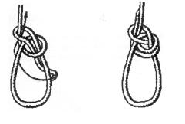
- As de Jefe asegurado
Tiene las mismas funciones que el As de jefes, pero asegurado y con mayor protección.
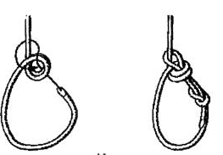

- As de Jefe asegurado y reforzado
Este nudo es el que nos brinda máxima protección y la seguridad de que no se aflojará el nudo. Es una mezcla del As de jefe asegurado y el As de jefe reforzado, dando como resultado el As de Jefe asegurado y reforzado.
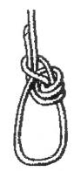

- As de jefe doble
Tiene la facultad de no ser corredizo. Es muy utilizado para hacer descensos, para hacer anclajes para descensos, para lazar animales sin necesidad de ahorcarlos o para cualquier utilidad en la que deseamos tener el cabo fijo.
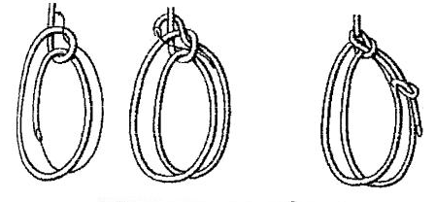

- Nudo ocho
Es usado en trabajos de tracción, como nudo de seguridad y como base para silletines.
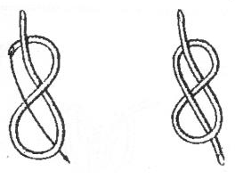
- Ocho doble
Es para jalar objetos más pesados, así aseguramos el nudo ocho haciéndolo doblemente.
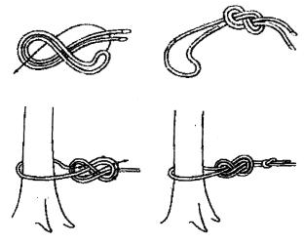

- Nudo mariposa
Este nudo es muy útil para detener objetos, también es útil para hacer una especie de agarradera, ya que no es corredizo y nos podemos agarrar del nudo. También sirve para amarrar objetos de tal manera que los podamos arrastrar.
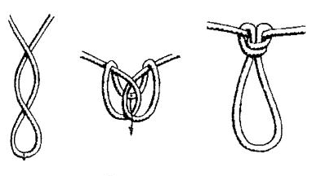
- Doble pescador
El doble pescador es un nudo que hace la misma función del pescador, solo que haciéndolo dos veces para así tener mayor seguridad de que no se soltara.

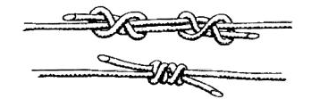

- Triple pescador
Es lo mismo que el pescador, solo que se dan tres veces, para poder pescar peces mas grandes, para que así no se afloje el nudo.
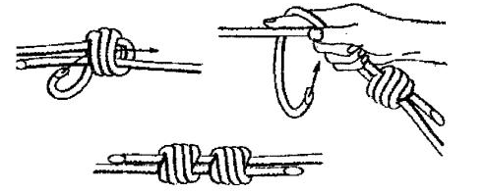

- Mono de smoking
Es un nudo usando en ceremonias de gala. Como su nombre lo indica se utiliza usualmente cuando la persona lleva un smoking.
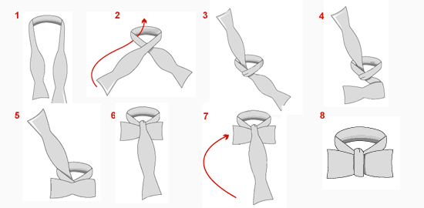

- AMARRES.

Los amarres sirven para unir troncos o bordones en las diversas construcciones en lugar de utilizar clavos. Se debe elegir adecuadamente el material con que se realizarán los amarres (piola para los bordones e ixtle para los troncos). Para que un amarre se considere bueno debe ser resistente y estético. La razón de evitar que la cuerda se cruce no es solamente estética, pues al descruzarse, el amarre se afloja.

- Trípode
Es un amarre que nos sirve para lograr parar una base estable con tres troncos, que puede quedar en posición vertical y firme. Se utiliza generalmente como punto de apoyo principal en las construcciones de campismo. Para pararlo correctamente es necesario que los troncos 2 y 3 queden apoyados en el tronco o tronco base. Se empieza y termina con ballestrinque.

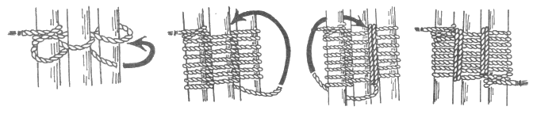

- Redondo
Es un amarre que está formado a su vez por dos amarres diferentes: el Ochavado y la Presilla de Alondra. El redondo nos sirve para alargar más nuestro bordón al unir dos de estos o más. Al hacerlo bien queda muy firme y estable.
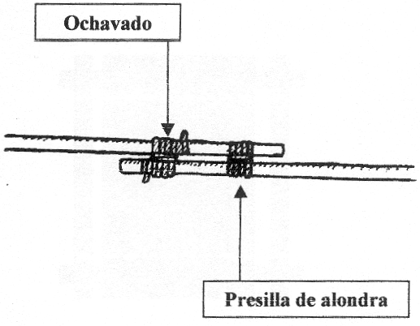
- El ochavado se empieza y se termina con un nudo ballestrinque.

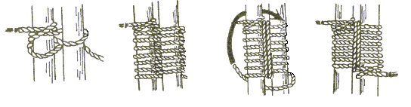
- La presilla de alondra se empieza como se indica en la figura y se termina con un nudo cuadrado. Para la efectividad de este amarre, es absolutamente necesario que ambas partes del amarre estén bien hechas y que exista una separación mínima de 20cm entre sí, realizándolo en bordones de 1.80 m.

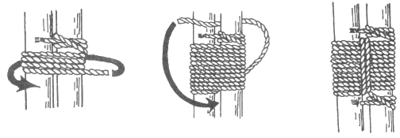
- TEJIDOS.

Es la unión de varias cuerdas a algún cuerpo geométrico, formado por troncos o bordones. Su función es formar una red la cual nos permita poner sobre el tejido diferentes objetos y hasta personas, según su función, además de dar estética para la construcción.

- Tejido de Cama
Nos sirve para formar una red comprendida entre los lados de un cuerpo geométrico cerrado. En este caso, dichos lados están representados por bordones o troncos, esto nos permite, según la construcción en que se realice, poner encima del tejido diferentes objetos, y hasta personas según se necesite.
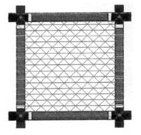

- Tejido Triangular
Se inicia con un ballestrinque en la parte izquierda de la base inferior y se termina en la parte superior de la base derecha con un ballestrinque; se continúa haciendo más líneas paralelas a la primera. Después se hace lo mismo empezando por el lado derecho de la base y terminándose en la parte superior de la base izquierda. Se termina haciendo ballestrinques de la base izquierda, tomando los cruces de los ixtles, terminándose del lado derecho con un ballestrinque.

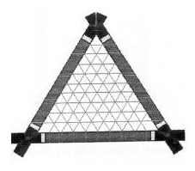

- Tejido Parabólico

Es un tejido para decoración que generalmente se utiliza en portadas y altares, se usa sobre bípodes, trípodes o tetrápodes y no es un tejido de soporte. Para hacerlo se comienza con un ballestrinque en uno de los palos en el punto más alto y el otro extremo de la cuerda se atará con otro ballestrinque en el palo contrario en la parte que se quiera que sea la inferior del tejido. Después, abajo del primer ballestrinque se hará otro a una distancia “x” y se terminara arriba del primer ballestrinque, y así sucesivamente hasta que se llegue al mismo nivel de los dos lados.

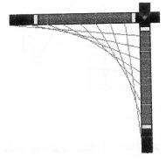
- Tejido cuadrado

Se inicia con ballestrinque en la base inferior y se termina en la superior, repitiéndose ha terminar el área; se termina haciendo de la misma forma horizontalmente tomando los ixtles con que se cruzan.
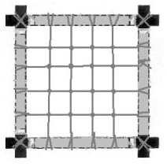
- Tejido mixto
Este tejido únicamente se debe de hacer en un lugar con cuatro esquinas donde cada esquina enfrente tenga otra similar. Un ejemplo de un lugar base es un pico de un triangulo en el suelo y un bipode a 45° en vertical tirado hacia el pico.
El resultado es un triangular en un estilo tridimensional.

- Tejido media luna
Este tejido se le llama así por su propia vista. Se empieza poniendo un pedazo de ixtle abajo que simulara el medio círculo, este se amarra con dos ballestrinques de cada lado. Alrededor se debe de hacer un ochavado desde la base pasando por el circulo, recordando que no importa su base y sus lados en cada uno debe de ser numero par. Acabando eso se prosigue como el tejido de cama agarrando las líneas debidamente por su orden.

- CONSTRUCCIONES BÁSICAS

Es el conjunto de bases unidas por varios amarres con el fin de darle a la estructura un uso específico.

- Caballete
Es una construcción con figura característica en la cual deben ir los palos o bordones uno sobre otro, de manera que un extremo quede por arriba del siguiente bordón. Los amarres de las esquinas son cuadrados y los de los bordones atravesados son diagonales.
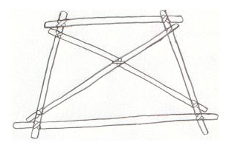
- Asta Bandera
Es una construcción que consta de dos amarres: el trípode y el redondo. Debe pararse el trípode y amarrar el redondo con diagonales a las patas del trípode. El amarre diagonal superior debe ir amarrado al palo base.

Material para la prueba
- 10 bordones, piolas e ixtle.
- Es una prueba que puede acreditarse en dos sábados.
- TÉCNICA DE LA COMUNICACIÓN

La comunicación, es el medio de transmitir un mensaje de acuerdo a un sistema previamente conocido. Existen diferentes formas de mandar un mensaje, que se encuentran en tres grupos: acústicos, ópticos y escritos.

- Los acústicos son por medio de silbatos, chicharras, campanas, tambores, etc. Se pueden mandar por el sistema Morse.
- Los ópticos, en el día, se mandan por medio de banderas y espejos; y en la noche, por medio de antorchas, luces, focos, etc.
- Los escritos pueden ser a mano o impresos y pueden estar encriptados de manera que sólo quien conoce el código utilizado puede recibir el mensaje.

- CLAVE MORSE

Este sistema fue inventado en el año de 1832 por Samuel Morse. En este sistema se representan las letras por medio de puntos y rayas.

Estos símbolos llevan un ritmo que es el siguiente: para un punto se da 1 segundo, para una raya 3 segundos, y la separación entre letra y letra de 6 a 7 seg.

CLAVE MORSE
A | .- | K | -.- | T | - | 1 | .----
B | -... | L | .-.. | U | ..- | 2 | ..---
C | -.-. | M | -- | V | ...- | 3 | ...--
D | -.. | N | -. | W | .-- | 4 | ....-
E | . | Ñ | --.-- | X | -..- | 5 | .....
F | ..-. | O | --- | Y | -.-- | 6 | -....
G | --. | P | .--. | Z | --.. | 7 | --...
H | .... | Q | --.- |  |  | 8 | ---..
I | .. | R | .-. |  |  | 9 | ----.
J | .--- | S | ... |  |  | 0 | -----

- CLAVES.

Son mensajes escritos que están ocultos por medio de símbolos, las claves tienen las siguientes características:

- El emisor debe conocer perfectamente la clave
- Se debe usar un método constante, es decir que cada letra este perfectamente representada y no exista un símbolo que represente a dos letras.

Existen varias formas de hacer una clave, puede ser por transposición de letras, numeración del alfabeto, gatos, cuadro bigenere, morse oculto y semáforo oculto.

  - Pasos para resolver una clave

Para resolver una clave se debe hacer lo siguiente:
    - Buscar las separaciones entre palabras.
    - Buscar los monosílabos.
    - Observar detalladamente la clave intentando obtener alguna pista extra.
    - Si no se encuentra ninguna pista se pueden utilizar los porcentajes que indican la frecuencia con que aparece cada letra en un párrafo, pero esto no es recomendable para mensajes cortos.

Material para la prueba
- Papel y pluma.
- PRIMEROS AUXILIOS

El objetivo de esta prueba es la capacitación personal avanzada para poder ofrecer toda la ayuda médica posible, y saber cómo actuar en caso de un accidente.

El siguiente Protocolo te lo debe explicar alguna persona capacitada (tu Jefe de Escuadra o Subjefe). En el Escuadrón existe el Club Técnico, su función es la de capacitar a la gente en técnicas más avanzadas, si te quedan dudas puedes acudir a él.

  - LESIÓN NASAL

Si no sospechas una lesión de cabeza, cuello o espalda, trata de controlar la hemorragia. Haz que la víctima se siente y se incline hacia adelante, con la barbilla hacia el pecho; y que se apriete la nariz con los dedos. Aconseja que la víctima descanse tranquilamente.

  - PICADURAS Y MORDEDURAS

Las mordeduras son peligrosas ya que la víctima puede ser inyectada por un veneno o infección determinada.

- Perro
El procedimiento a seguir es el siguiente:
- Lavar de dos a tres veces la herida con agua y jabón.
- Cubrir la herida con una gasa esterilizada.
- Llevar al herido al médico, o si no a un centro antirrábico para que sea atendido.
- Si es posible capturar el perro y llevarlo al Departamento de Salubridad y Asistencia para determinar si tiene rabia o no.

- Rata
Se procede como el caso anterior, solo que no se atrapa a la rata, ya que la mayor parte de las ratas callejeras tienen rabia. Se le aplica directamente el tratamiento antirrábico.

- Serpiente
Las serpientes generalmente se encuentran en lugares húmedos, en pastos altos y debajo de piedras grandes, por lo que se tiene que tener cuidado al andar por esos lugares. El procedimiento a seguir es el siguiente:
- Mantener tranquila a la víctima
- Cubrir la herida con una gasa esterilizada.
- Poner bajo atención médica a la víctima lo antes posible para su atención definitiva. No agitar o inquietar a la víctima.
- No trates de succionar el veneno, ya que no conoces la técnica correcta y puedes caer envenenado. Existen equipos de succión especializados pero sólo debes usarlos si sabes como.

- Avispa
En este caso o de cualquier animal que deje aguijón, hay que sacar el aguijón presionando hacia abajo y luego hacia arriba. En caso de que esté muy enterrado, seguir intentando con presión o esperar a que el cuerpo lo expulse por su cuenta, no hacer incisiones porque puede resultar más peligroso por posibles hemorragias e infección.

  - QUEMADURAS.

Las quemaduras son lesiones causadas por la exposición al calor, al frío, a productos químicos, a la electricidad o a la radiación.

Las quemaduras se clasifican de acuerdo a su profundidad o grado. Cuanto más profunda es la quemadura, más grave es. Otros factores que son buenos tomar en cuenta son la extensión y la localización. Mientras más extensa es una quemadura mayor es el peligro. En lo que a localización se refiere usa tu lógica, es mucho más peligrosa una quemadura en el rostro, que una quemadura en una parte del brazo.

Existen tres tipos de quemaduras:

    - Primer Grado: Son las menos severas. Se caracterizan por una coloración rojiza, hinchazón moderada, y por dolor. Son generalmente resultado de sobre exposición al sol y breves contactos con objetos calientes.

    - Segundo Grado: Son más profundas que las de primer grado. Adquieren un color rojo y presentan ampollas. Son generalmente el resultado de quemaduras profundas de sol, contacto con líquidos calientes, o quemaduras de llamas cuando productos como la gasolina se incendian.

    - Tercer Grado: Son las más profundas. Quemaduras de este tipo pueden tener apariencia blanca o carbonizada. Son generalmente causadas por ropa incendiada, inmersión en agua caliente, o contacto con llamas o electricidad.
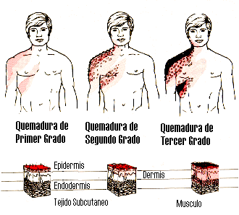

Primeros Auxilios para Quemaduras.

- Para quemaduras de primer grado y quemaduras de segundo grado que NO tengan ampollas abiertas, enjuague con abundante agua fría. Aplica apósitos húmedos en la parte afectada, y venda flojamente. NUNCA rompas las ampollas, ya que éstas pueden infectarse.
- Para quemaduras de segundo grado con ampollas abiertas y quemaduras de tercer grado, aplica vendajes secos, venda flojamente y lleva al paciente al médico. No uses agua, porque aumentaría el riesgo de shock e infección.
- Si el lesionado esta conciente déle de beber agua para reponer líquidos perdidos.
Prohibiciones ante las quemaduras

- No retirar nada que haya quedado adherido a una quemadura.
- No aplique lociones, ungüentos ni grasa a una lesión.
- No rompa las ámpulas (ampollas).
- No retire la piel desprendida.
- No toque el área lesionada.
- No junte piel con piel.

  - FRACTURAS Y ENTABLILLADO.

Una fractura es la pérdida de la continuidad ósea. Pueden ser cerradas o expuestas. Los huesos rotos o rajados se llaman fracturas cerradas (simples) cuando no existen heridas visibles. Las fracturas expuestas (compuestas) son más graves a causa de la herida abierta y el alto riesgo de infección.

Signos y Síntomas:
- Deformidades obvias.
- Dolor.
- Sensibilidad.
- Hinchazón, moretones.
- Imposibilidad de mover la parte lesionada.

Lo que se debe hacer en los primeros auxilios para tratar una fractura es inmovilizar la parte afectada y las articulaciones más próximas recordando que la prioridad es mantener la vida y evitar el dolor. Para ello utilizamos el entablillado.

Entablillar: es un procedimiento para inmovilizar a una presunta fractura.

Acuérdate que debes controlar primero cualquier hemorragia.

Los pasos para entablillar una fractura son los siguientes:
- No mover la parte fracturada, si no hay razón lógica para hacerlo.
- Utilizar el material adecuado y proporcionado a la parte que pretendamos inmovilizar.
- Inmovilizar las dos articulaciones más próximas al sitio de la fractura.
- Colocar la férula por debajo y otra por arriba de la fractura, cumpliendo con lo mencionado en el punto anterior.
- No apretar demasiado la inmovilización para no entorpecer la circulación de la sangre.

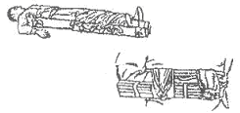

  - DISLOCACIONES, LUXACIONES Y ESGUICES.

      - Esguince
Es la separación momentánea de las superficies articulares, produce la distensión de ligamentos.

Se caracteriza por:
- Dolor intenso
- Inflamación de la zona
- Impotencia funcional poco manifiesta
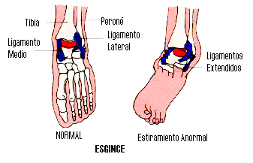

      - Luxación
Es la separación permanente de las superficies articulares.
Se caracteriza por:
- Dolor muy agudo
- Deformidad
- Impotencia funcional muy manifiesta
- Hinchadura

Nota: Nunca debes de tratar de acomodar una dislocación si no sabes cómo hacerlo, es mejor esperar a una persona capacitada que agravar el problema por ignorancia.

Los primeros auxilios para estos casos son los mismos que para las fracturas. Lo más importante es inmovilizar para evitar mayores complicaciones y evitar el dolor del paciente.

  - RESCATE EN INCENDIO.

En caso de incendio, lo primero que hay que hacer es llamar a los bomberos. Para rescatar a un herido en el incendio hay que buscar una toma de agua y mojar muy bien una manta y mojar nuestra ropa. Hay que entrar al lugar del incendio lo más agachado posible, pues como el humo tiende a subir en las partes bajas del piso se encontrará en menos cantidad. Hay que abrir una ventana para que salga el humo, pero no hay que abrir otra o varias pues se puede formar una corriente de aire que avivaría el fuego.

Si el herido está consciente, se le tapa con la manta y se le ayuda a subir sobre el socorrista, para que puedan salir del lugar. Pero si la víctima está inconsciente, se le atan las manos al herido y se pasa sobre el cuello del socorrista, el cual va gateando. De esta manera el socorrista se pone la manta empapada sobre él y así se protegen los dos.

Ahora bien, hay que escoger la manera adecuada para sacar a la víctima, pues si tiene quemada la espalda, no podremos usar ésta manera, pues se lastimaría más. En cambio, podemos cargarlo a cuestas. Una vez fuera del incendio, se procede a tratar las quemaduras y se lleva ante un médico.
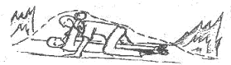
Manera de sacar a un herido en un caso de incendio,
siempre y cuando no tenga quemaduras en la espalda

  - TRASLADO DEL LESIONADO: Levantamientos y Arrastres.

Debemos recordar que una regla muy importante es no mover al lesionado a menos que sea absolutamente necesario. Entonces los levantamientos y arrastres solo los realizaremos cuando:
- El SME no esté presente
- Cuando las 3 S’ están seriamente comprometidas para la víctima, pero no para nosotros.

Reglas en el Traslado del Lesionado:
- NO realizar acciones temerarias.
- La columna siempre debe estar recta.
- La fuerza para levantar proviene de las extremidades, no de la espalda.
- No caminar hacia atrás.
- No subestimar el peso del lesionado.
- No correr con el lesionado a menos que sea ABSOLUTAMENTE necesario.
- Adecuar el traslado según el tipo de accidente.

- Levantamientos

Se le llama levantamiento a aquél movimiento que implique despegar al lesionado del suelo. Debemos saber identificar los casos en los cuales se necesitan levantamientos.

- De Carnero
Si solamente hay una persona, ésta carga al accidentado sobre los hombros en forma horizontal, pasando un brazo por en medio de las piernas.
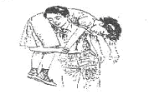
- Silla de manos con respaldo
Si son dos personas, se formará una silla con los brazos en forma triangular, al sobrar un brazo este funge como respaldo para el lesionado.

- Camilla
La camilla está destinada a facilitar la transportación de lesionados y pueden hacerse con material o sin éste.

- Con material
Con una lona o manga: se enrolla a los lados y entre 4 o 6 personas se carga al herido. Otra persona debe sostenerle la cabeza.
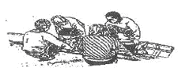

Con bordones, camisas y/o chamarras: se meten los bordones por las mangas de las camisas o chamarras y se asegura con cinturones en los extremos para que sea más estable.
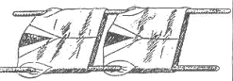

Con tejido de cama: se hace una cama y en ella el tejido y se transporta al herido con una tabla o puerta: este es muy recomendable ya que el cuerpo permanece en posición completamente horizontal

- Sin material.
En puente: Si son dos personas, se puede transportar. Uno agarrándole las piernas y el otro los brazos.
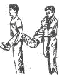
3 en Línea: se colocan 3 personas de cada lado, poniendo las manos en los huecos naturales del cuerpo, enseguida quien está sosteniendo la cabeza cuenta hasta 3 para todos al mismo tiempo levantar al lesionado.

  - VENDAJES.

Vendajes con diferentes tipos de vendas.
- Elastica
- Gasa
- Yeso

- Cabeza
Se usa para lesiones o heridas en la cabeza. Se realiza un vendaje circular en la cabeza, en caso de tener una lesión en el cráneo se hace una extensión del vendaje llamado capelina (imagen izquierda).
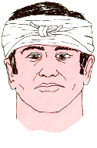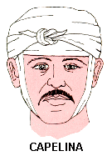

- Tobillo
Se usa para torceduras y dislocaciones en el tobillo, se aplica un vendaje de ocho real de tobillo.
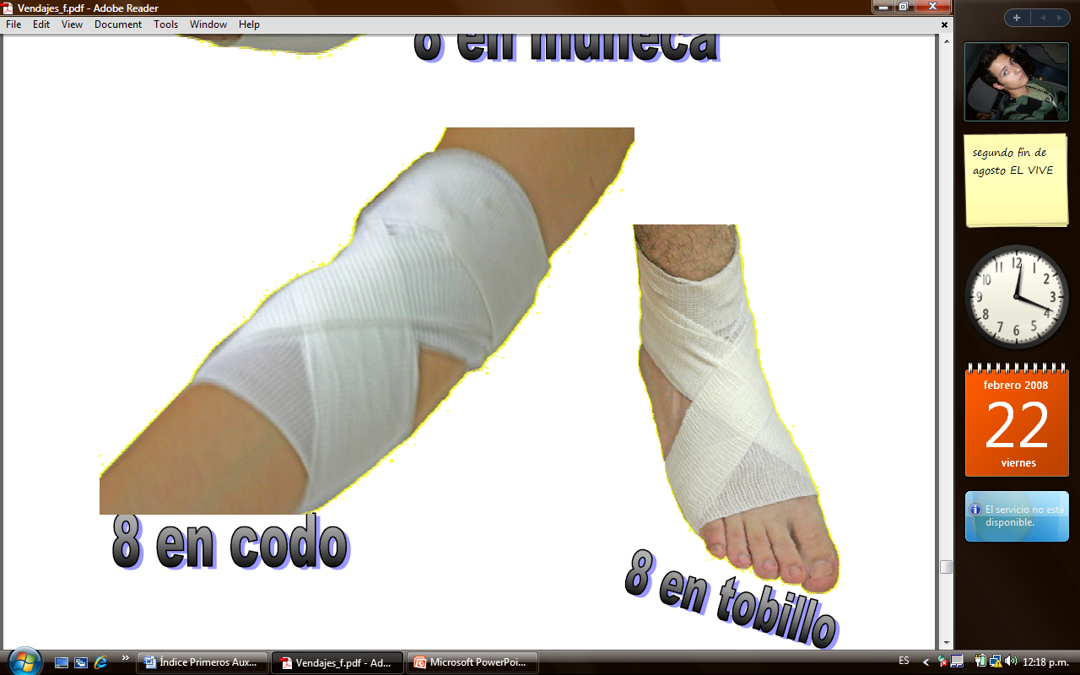

- Muñeca
Se aplica en las torceduras o lesiones de muñeca, se le realiza un vendaje real de muñeca.

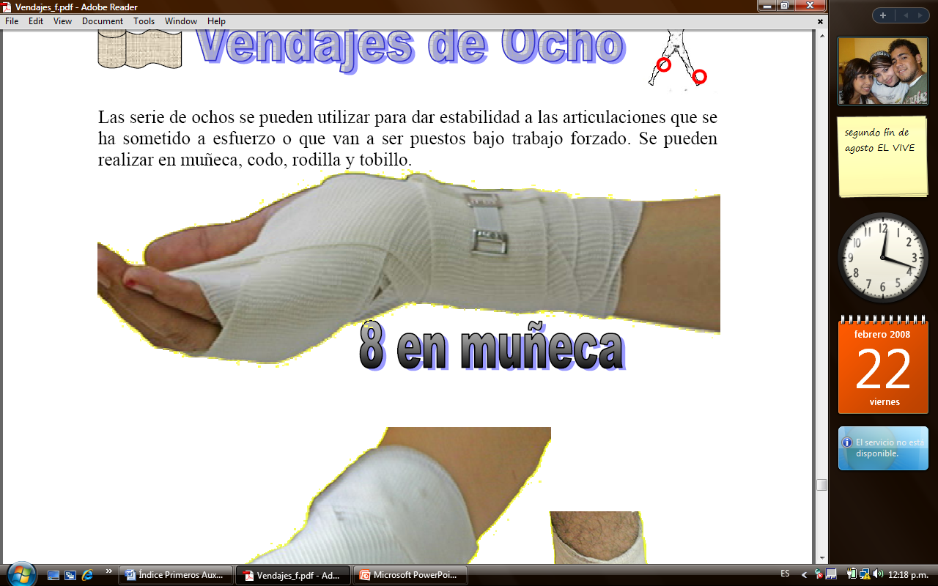

- Rodilla
Se aplica en caso de lesiones o torceduras en la rodilla, se aplica un vendaje de ocho real en la rodilla recordando que la rotula debe de quedar libre.

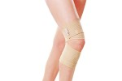

Para realizar los vendajes, la pañoleta se dobla de dos formas diferentes, según el vendaje que se vaya a aplicar.

- Forma abierta: se hace para los vendajes de cabeza, mano, rodilla, pie y cabestrillo grande.
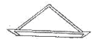

- Forma cerrada: están los vendajes de ojo, cabestrillo chico y tobillo.

- Ojo
Se usa para golpes y lesiones en los ojos. Se coloca primero un pañuelo sobre el ojo dañado y luego se cruza por la cabeza la pañoleta, para amarrarse atrás con un nudo cuadrado.
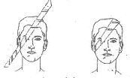

- Cabestrillo Grande
Se usa para torceduras y lesiones en el brazo y en el antebrazo. Se realiza con la pañoleta abierta. Se coloca la pañoleta abierta, doblándole la punta de ésta. Luego se pone al cuerpo, de tal manera que el brazo descanse sobre ésta, formando un ángulo de 90° con respecto al antebrazo. Se cruza por atrás y se termina con un amarre cuadrado.
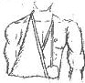

- Cabestrillo Chico
Se usa para lesiones y torceduras en la mano y muñeca. Se realiza con la pañoleta cerrada, poniéndola de manera que el brazo descanse formando un ángulo de 45° con respecto al antebrazo.
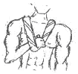

  - INTOXICACIONES.

Es la administración de una dosis elevada de cualquier sustancia que se introduzca al cuerpo y a su vez produzca una reacción. Existen tres vías de intoxicación, la oral, la respiratoria y por la piel. Los síntomas más comunes son los siguientes:

- Irritabilidad bucal y de la faringe
- Dolor estomacal y abdominal
- Conato de Vómito
- Desmayos e Inconsciencia
- Dolor de cabeza
- Erupciones en la piel
- Diarrea

      - ¿Qué hacer en caso de una intoxicación?
- Exposición del tóxico
- Identificación del tóxico
- Activar inmediatamente el SME
- Cuidar el ABCDE
- Esperar la llegada del SME

Material para la prueba
  - 2 pañoletas.
  - Material para la elaboración de una camilla.
  - Material para la elaboración de un entablillado.
  - Vendas
- TÉCNICA DE LA TOPOGRAFÍA

Esta prueba tiene como finalidad adiestrar al aspirante en los conocimientos de topografía, necesarios para efectuar mediciones por métodos matemáticos y para lograr una correcta orientación fuera de la ciudad. Todos los conocimientos de esta prueba colaboran para que la formación del aspirante sea lo más completa posible.

  - POLIGONAL.

La poligonal es una serie de líneas rectas que conectan una serie de puntos fijos. Para realizarla se utilizan azimuts y distancias entre los puntos fijos. Una poligonal no debe de llevar curvas de nivel a menos que se indique lo contrario.

El material necesario es el siguiente: longímetro, calculadora, brújula, bordón marcado, juego de geometría, lápices, y papel milimétrico.

La poligonal consta de dos partes: una tabla de datos y un plano. La tabla de datos contiene la información de los puntos que delimitan la poligonal y se debe elaborar de la siguiente manera:

Punto observador | Punto observado | Azimut | Distancia | Altura
0 | 1 | 50° | 15 m | 0 m
1 | 2 | 175° | 18 m | + 1.3 m
2 | 3 | 275° | 3 m | - .35 m
3 | 0 | 315° | 27 m | - .85 m

- Punto observador
Es el punto sobre el cual se coloca la persona. Si el punto es un lugar muy grande entonces se toma de referencia su punto medio.

- Punto observado
Es el punto que observa la persona. Igualmente, si el punto es un lugar muy grande entonces se toma de referencia su punto medio.

- Azimut
Son los grados que existen entre el punto observador y el punto observado. En la tabla se debe escribir los datos con el símbolo de grados (°).

- Distancia
Es la distancia que existe entre el punto observado y el punto observador. Es importante tener en cuenta que se tiene que hacer una escala, por lo que se recomienda tener todas las distancias antes de hacer la escala. En la tabla se debe escribir la distancia en metros (m).

- Altura
Es el punto más complicado, representa la altura entre el punto 0(el primer punto que te dan) y el punto observado. En esta parte, a diferencia de las otras, no se toma en cuenta la diferencia de altura entre el punto observador y el punto observado, sino que entre el punto 0 y el punto observado. En otras palabras, la altura de todos los puntos se basan en cuanto al punto 0. En la tabla se debe escribir la altura en metros.
En la columna donde dice “altura” se debe poner el desnivel del punto en donde estamos (punto observador), pero esta altura es con respecto al punto cero (0). Es decir, que todas las alturas se basan en la altura que tiene el punto cero (0), por eso siempre en la altura de este punto se pone como la altura base o altura 0 (cero) metros. Y de aquí podemos tener alturas positivas y alturas negativas; por ejemplo, sacamos la altura del primer objeto (altura base) y nos da 1 m y en la tabla ponemos 0 m.
Al medir la altura del punto 1, vemos que es de 2.3 m con respecto al suelo, por consiguiente habrá que restarlo con la primera altura (2.3 -1 = 1.3 m), y así quedará 1.3 m.
Y al medir la altura del punto 2, vemos que éste mide 15 cm con respecto al suelo, por lo que al sacar la diferencia (de 15 cm - 1 m = 85 cm), la cual la anotamos en la tabla como una altura negativa de - 85 cm.

Ejemplo:
Nos encargan hacer una poligonal y nos dan los siguientes puntos:
- La banca (donde se anotan para las pruebas)
- La cancha (arriba de la banca)
- La cancha de fútbol

Dado que la banca es el primer punto que nos dieron, entonces automáticamente se convierte en nuestro punto 0. Nos colocamos en nuestro punto cero y apuntamos al punto 1 para sacar el azimut. Después de anotar el azimut, tenemos que medir la distancia del punto 0 al punto 1, esto con un longímetro. Finalmente, tenemos que anotar la altura; es importante recordar que todas las alturas se basan en el punto número 0, por lo que la altura del punto 0 al 1 debe ser siempre cero. Volvemos a repetir los mismos pasos pero ahora nos colocamos en el punto 1 y observamos el punto 2 y así sucesivamente hasta terminar del punto 2 al punto 0.

      - Procedimiento para graficar una poligonal

- Indicamos el Norte hacia la parte superior de la hoja.
- Colocas el punto cero (0) en el centro de la hoja.
- Colocas el transportador con el cero hacia el norte y los 90° hacia la derecha y marcas el ángulo que corresponde al azimut.
- Marcas la distancia desde el punto cero (0) en la dirección del ángulo previamente marcado.
- Colocas el transportador en la misma forma que en el paso #3, pero sobre el punto siguiente (en este caso el #1) y repites el procedimiento.

Ejemplo del plano de la poligonal
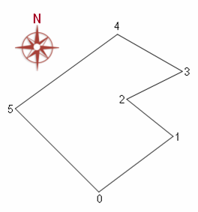

        - MEDICIÓN DE DISTANCIAS.

Distancia es el espacio o magnitud entre 2 puntos en un plano horizontal.

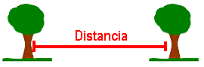

- Triángulos semejantes

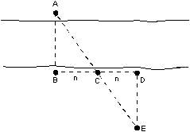Este método es muy sencillo, se utiliza principalmente para obtener la medida de una zona difícil de medir y se necesita de un área grande para poder medir esa distancia.

Para este método, tenemos que buscar un punto fijo del otro lado de lo que queramos medir, para que nos sirva de referencia, esto será el punto (A). Luego hay que obtener una perpendicular de ese punto a un punto del lado donde nos encontremos, este será el punto (B) (para sacar una perpendicular hay que extender los brazos, tomar una referencia a cada lado y juntar los brazos al frente). Luego tenemos que caminar perpendicularmente a la línea (A-B), es decir, paralela a lo que estemos midiendo. Caminamos una distancia que nosotros mismos determinemos y ponemos una marca, llamemos a esta distancia (n). Después de caminar (n) ponemos una marca, este será el punto C. Volvemos a caminar en la misma dirección la misma distancia (n) y ponemos el punto (D). Luego hay que caminar perpendicularmente a lo que queremos medir (volvemos a sacar la perpendicular con los brazos) una distancia tal que podamos ver una misma línea los puntos (A), (C) y el punto donde estemos será (E). La medida de lo que estamos tratando de medir será la distancia encontrada entre el punto (D) y el punto (E).

- Trigonométrico.

Este método se usa cuando no se tiene suficiente espacio para obtener esa distancia en otro espacio, tal como se realiza por el método de triángulos semejantes, y su solución se basa en un triangulo rectángulo.

Buscamos un punto fijo del otro lado lo que estemos midiendo, llamémosle (A). Buscamos un punto perpendicular a éste que esté del lado donde nos encontramos, al que llamaremos (B). En seguida caminamos perpendicularmente a la línea (A-B) paralelamente a lo que estamos midiendo. Caminamos una distancia (d) y marcamos ese punto como (C). Ahora ya tenemos formado el triangulo ABC y conocemos la distancia (B-C), la cual es (d), pero aún desconocemos la distancia (A-B), a la cual llamaremos (X), y para conocer la distancia (X) necesitaremos sacar el ángulo en el punto (C). Para lograr esto, sacamos el azimut C-B y el de C-A y sacamos la diferencia entre ellos, la diferencia será el valor del ángulo del punto (C), al cual llamaremos (). Ahora podemos recurrir a la función trigonométrica de Tangente:

Tan θ= Cateto Opuesto
Cateto Adyacente

Por lo tanto obtenemos la siguiente fórmula:

X= (tan θ)(d)
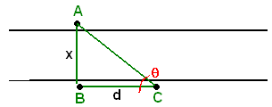

        - MEDICIÓN DE ALTURAS.

Es la medición de un objeto con una magnitud entre 2 puntos en un plano vertical.

- Bordón Marcado
Este método se utiliza cuando es poca la diferencia de nivel y en este basta solo con colocar un bordón en posición vertical al punto más bajo del desnivel. Después se amarra ixtle en la parte superior del bordón y se lleva hacia el otro extremo del desnivel. Hay que checar el bordón y el ixtle con el nivel de burbuja para checar que este horizontal. El siguiente paso es medir la altura desde la base del bordón hasta el ixtle, y esa sería la diferencia de altura del desnivel.
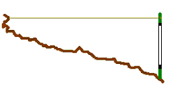
- Método de las 9 Unidades
Se coloca un bordón a 9 pasos de la base del objeto a medir y nos colocamos a un paso de distancia del bordón a nivel del piso. Mirando hacia la punta del objeto a medir trazamos una línea imaginaria la cual cruzara el bordón en un punto (A). La altura del objeto será 10 veces la distancia de la base del bordón al punto A.

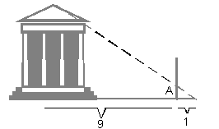

- Método de las Unidades
Se coloca una persona en la base del objeto que se desea medir, con un lápiz o varita y con el brazo extendido se pondrá el lápiz de manera que cubra todo el objeto, desde la base hasta la punta para saber cuantas veces cabe el objeto
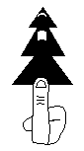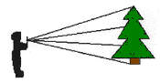

        - ORIENTACIONES.

- Por el Sol
Debemos saber que el sol sale por el Este y se mete por el Oeste decir que si señalamos con la mano derecha al Este (por donde sale el sol) el Norte nos quedara de frente y el Sur a nuestras espaldas.

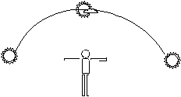

- Con un Reloj
Se coloca el reloj en el piso, y con un palito delgado que colocaremos verticalmente en el centro del reloj, giraremos el reloj de forma que la sombra del reloj coincida con la manecilla de la horas, luego calcularemos la mitad de la distancia entre la manecilla de las horas y la 12:00 y ese será el Sur en la mañana y el Norte en la tarde.

Nota: Este método es muy inexacto.

- Por las Estrellas
En el hemisferio norte: por medio de la estrella polar, para localizar esta debemos buscar la osa menor, la cual consta de cuatro estrellas principales en forma de rectángulo y de tres que se desprenden de uno de los vértices, la ultima estrella de esta línea es la estrella polar, y trazando una perpendicular con el horizonte obtenemos el Norte.

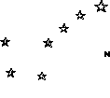

En el hemisferio sur: hay que localizar la constelación de la cruz del Sur. Esta está formada por cuatro estrellas en forma de cruz. La estrella más brillante del brazo largo nos señalara el Sur al trazar una perpendicular con el horizonte
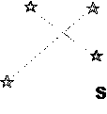

        - ESCALAS.

Una escala es la relación que existe entre una dimensión y su representación en un mapa o plano. Las escalas son de gran utilidad en la topografía ya que los accidentes del medio no podrían representarse debido a su gran tamaño. La nomenclatura de las escalas es muy importante. Consta de dos números, el primero normalmente es 1 y es la medida con la que vamos a representar, y el segundo es la magnitud que representa. Es importante denotar que ambos números se escriben en la misma unidad, por ejemplo:

La escala es 1:100, la cual significa que cada centímetro representa 100 centímetros (1 metro) en la dimensión real.

Material para la prueba

- Papel
- Lápiz
- Hojas milimétricas
- Transportador
- Escuadras
- Bordón marcado
- Brújula.

Nota: el trabajo a presentar siempre deberá encontrarse en excelentes condiciones. Es decir, totalmente limpio, sin borrones, sin tachaduras, con líneas hechas con regla. La falta de CUALQUIER dato implica ser reprobado (por ejemplo, no es lo mismo 50 que 50m, y tampoco es lo mismo 35 que 35°).
- PRUEBA FÍSICA

La finalidad que persigue esta prueba, es la de formar la voluntad y el carácter del aspirante para que logre con su propio esfuerzo las metas que así se señalan. Además, la Prueba Física, por ser a través del campo, proporciona una mejoría en la salud de quien las lleva a cabo, elevando también la mística y el ambiente de los integrantes del grupo y con ellos los del Escuadrón Tahoma. La prueba puede ser una ascensión o una caminata.

  - ASCENCIÓN.

La ascensión es la prueba más común en la Física de Soldados, implica estar en contacto con la naturaleza dentro de nuestra Ciudad.

Las tres ascensiones más comunes son:
- Ascensión al Pico Perico (Cerro de las Mitras)
- Ascensión a las antenas (Cerro de la Silla)
- Ascensión a la Meseta (Chipinque)

  - CAMINATA.

La prueba también puede ser una caminata, ya depende del sinodal de la prueba la distancia que se recorrerá. La prueba sirve para tener una consciencia de la importancia de trasladarse a pie en algunas ocasiones, y el saber orientarse en la ciudad y el campo.

Se recomienda llevar tanto a la caminata como a las ascensiones lo siguiente:
- Cítricos
- Pañoleta
- Pasamontañas o gorro
- No pantalones nuevos
- Lámpara
- Tobilleras
- Impermeable
- Rodilleras
- Doble calceta
- No llevar más de dos litros de agua
- FORMACIÓN CÍVICA

1. PRINCIPALES FORMAS DE GOBIERNO
Para que podamos conocer las principales formas de gobierno, es necesario primero, saber qué es un gobierno. Muchas veces se confunden los conceptos “estado” y “gobierno”, los cuales son conceptos diferentes.

El estado tiene tres componentes:
- Territorio: El territorio está compuesto por el suelo, subsuelo, mar y aire pertenecientes a la nación; así como a las embajadas en otros países.
- Población: Son aquellos que rigen y son regidos por el gobierno.
- Gobierno: Es un ente que administra y rige a la población en un territorio determinado.

1.1 Formas de Gobierno
Platón, un filósofo de la antigua Grecia, definió varias formas ideales de gobierno, a la que denominó repúblicas. De estas, se fueron encontrando diversas formas de gobierno contrarias a lo que Platón definió.

 | Gobiernos Ideales | Gobiernos Despóticos
Gobierno de uno solo | Monarquía | Tiranía
Gobierno de pocos | Aristocracia | Oligarquía
Gobierno de muchos | Democracia | Demagogia

Así se puede concluir lo siguiente:

a) Monarquía.
Es el gobierno de uno solo buscando el bien de todos. Su poder es vitalicio y hereditario, y puede ser:
- Absoluta: Cuando el poder del monarca está sobre todo.
- Constitucional: Cuando el poder del monarca está limitado por una constitución que es la ley suprema.

aa) Tiranía.
Es una forma de gobierno despótico en el que el monarca usa el poder para lograr su propio beneficio, olvidándose del pueblo.

b) Aristocracia.
Es el gobierno en el cual ocupan el poder unas cuantas personas, para gobernar al pueblo. Dentro de esta forma de gobierno, cada “señor”, cuida de su gente, rigiéndolos y gobernándolos justamente. Esta forma de gobierno fue común durante los siglos XVII y XVIII.

bb) Oligarquía.
Es el tipo de gobierno en el que unas cuantas personas llegan al poder, se adueñan de él y abusan, buscando su propio beneficio olvidándose y abusando del pueblo.

c) Democracia.
Esta ocurre cuando los representantes del pueblo en el gobierno, tienen el poder para beneficiar al pueblo que los eligió. El gobierno es elegido por el pueblo.

cc) Demagogia.
Esta ocurre cuando los representantes del pueblo en el poder buscan beneficiarse del poder que tienen y se olvidan del pueblo que los eligió.

2. FORMA DE GOBIERNO EN MÉXICO
Según el artículo 40 constitucional, el gobierno de México es una República, Representativa, Democrática y Federal.

a) República.
Viene del latín: res = cosa, pública = pública, que juntos dice "cosa pública". Es una forma de gobierno ideal, como lo explicó Platón, en donde la población puede vivir en paz.

b) Representativa.
Es representativa porque los gobernantes, a través del voto del pueblo, eligen a una persona que hablará por el resto de los demás.

Esto se hace como ya se mencionó, por medio del voto o sufragio: que es, tanto una obligación como un derecho de todos los ciudadanos mexicanos.

c) Democrática.
Viene de los vocablos griegos demos y kratos. Democracia significa que el poder de la república reside en el pueblo. El gobierno es el pueblo, donde todos los ciudadanos tienen la posibilidad de participar y hacerse escuchar.

"ES EL GOBIERNO DEL PUEBLO, POR EL PUEBLO Y PARA EL PUEBLO"

d) Federal.
La república está dividida en 31 estados, y un Distrito Federal. Cada estado puede gobernarse por sí mismo, por lo que son autónomos, y son soberanos porque nada está por encima de su Ley. Esto quiere decir que cada estado puede tener sus propias leyes, penas y procedimientos siempre y cuando no vayan en contra de la Constitución Mexicana.

De este modo, las leyes de los Estados Unidos Mexicanos abarcan diferentes ámbitos territoriales: Federales, Estatales y Municipales. NINGUNA LEY ESTÁ POR ARRIBA DE OTRO.

3. DIVISIÓN DE PODERES EN MÉXICO
El supremo poder de la federación, se divide, para su ejercicio, dentro de los Estados Unidos Mexicanos en los siguientes poderes:
- Poder Ejecutivo
- Poder Legislativo
- Poder Judicial

a) Poder Ejecutivo.
Es ocupado por una sola persona, pero es asistido por diferentes instituciones, como lo son las procuradurías.

En el ámbito federal el encargado es el presidente de la república junto con sus procuradurías federales (AFI, PGR, PGJ). Este funcionario dura 6 años en el poder y no puede ser reelecto.
Facultades y Obligaciones del Presidente:
- Promulgar y ejecutar las leyes que expide el Congreso de la Unión.
- Nombrar y remover libremente a los secretarios de despacho.
- Declarar la guerra en nombre de los Estados Unidos Mexicanos.
- Tiene facultades en el Comercio Exterior.
- Representa al país en el extranjero.
- Debe informar a la nación sobre la marcha administrativa del país.
- Puede firmar tratados internacionales.
En el ámbito estatal, el poder ejecutivo está compuesto por el gobernador y sus procuradurías; mientras que en el ámbito municipal está compuesto por el presidente municipal.

b) Poder Legislativo.
A nivel federal, se deposita en un órgano que se denomina Congreso de la Unión; este a su vez está integrado por dos cámaras: Cámara de Diputados y de Senadores.

Existe también un Congreso del Estado, con ambas cámaras: de diputados y de senadores.

- Cámara de Diputados:
Está compuesta de 500 diputados. Son removibles cada 3 años. Sí pueden ser reelectos, pero no en la legislatura inmediata.

Facultades y Obligaciones de los Diputados:
- Aprobar el nombramiento de los magistrados.
- Dan o pueden dar autorizaciones especiales en materia de comercio.
- Forman parte vital en la creación de leyes (Proceso Legislativo).

- Cámara de Senadores:
Integrada por 128 senadores. Son removibles cada 6 años y pueden ser reelectos, pero no para la legislatura inmediata.
Facultades y Obligaciones de los Senadores:
- Ratificar tratados internacionales.
- Tiene facultades en materia comercial y hacendaria.
- Tiene facultad para aprobarlos nombramientos de los ministros de la nación.

c) Poder Judicial.
Este se deposita en los siguientes órganos judiciales:
- Máximo órgano: Suprema Corte de Justicia de la Nación.
- Tribunal Electoral
- Tribunales Colegiados de Circuito.
- Tribunales Unitarios de Circuito.
- Juzgados de Distrito.

4. JUICIO DE AMPARO
El juicio de amparo es un recurso jurídico creado en favor de los gobernados del Estado mexicano, que tiene por finalidad "hacer respetar los imperativos constitucionales en beneficio de aquellos", esto es, sus garantías individuales.

El juicio de amparo mexicano constituye en la actualidad la última instancia de impugnación de la mayor parte de los procedimientos judiciales, administrativos y aun de carácter legislativo, por lo que abarca todo el orden jurídico nacional contra las violaciones realizadas por cualquier autoridad, siempre que esas infracciones se traduzcan en una afectación actual, personal y directa a los derechos de una persona jurídica.

5. LA CONSTITUCIÓN MEXICANA
Después del asesinato de Francisco I. Madero, el jefe del ejército Constituyente, Venustiano Carranza, reúne en Querétaro al Poder Constituyente, con el fin de elaborar una nueva Constitución para derrocar al traidor Huerta.

La Constitución que rige al país en la actualidad, fue promulgada el 5 de febrero de 1917.

Requisitos para ser Ciudadano:
- Ser Mexicano.
- Tener 18 años cumplidos.
- Tener un modo honesto de vivir.

Algunos Derechos y Obligaciones de los Ciudadanos:
Derechos:
- Votar en las elecciones populares.
- Poder ser votado para obtener un puesto público.
- Asociarse para tratar los asuntos políticos del país.
- Tomar las armas en el ejército o guardia nacional para defender el país.

Obligaciones:
- Inscribirse en el padrón electoral.
- Alistarse en la guardia nacional.
- Votar en las elecciones populares.
- Servir a la patria en tiempos de guerra.
- PRUEBA SOCIAL

Un Soldado de Cristo es una persona que se entrega, que lucha por un ideal y que está plenamente convencido por lo que lucha, haciéndolo en conjunto.

Un Soldado de Cristo cumple con ciertas cualidades como el servicio, la compasión, la confianza, el temor, el sacrificio, el valor, etc.

Un Soldado de Cristo es el que lucha, sobresale y da la vida por Dios, sin importar lo que pueda pasar.

Hay que recordar que Dios no solo está en el cielo, sino que está en cada uno de nuestros hermanos que necesitan ayuda o consuelo.

Debemos ser ejemplo de todos los miembros de este grupo y siempre apoyar, defender y actuar conforme lo que creemos:

- Comportarnos igual dentro y fuera del Escuadrón: es decir, debemos ser igual en la casa, en la escuela y en el Escuadrón (Congruencia de Vida).
- Nosotros somos ejemplo de los demás y por lo tanto debemos de cuidar cuando hablamos para no ofender a nadie y no hacer cosas que los demás tomen como ejemplo.
- Al realizar cualquier actividad, se debe tomar en cuenta que si se hace alegre se hace con más ánimo por parte de todos los miembros.
- Controlarme a mi mismo, esto es, no desaparecerme cuando algo sale mal y tratar de hacerlo lo más tranquilo posible.

Para la acreditación de esta prueba consta de un servicio social de tipo pastoral ya sea visita a algún asilo, orfanato, kinder, etc. La duración de este servicio será marcada por la Jefatura.

También recuerda que existe el Club Social, compuesto por todas aquellas personas que deseen ayudar a los más necesitados. Pregunta a tu Jefe o Subjefe sobre el mismo y únete.

“El que quiera ser el primero, que sea el último y el servidor de todos”
- FORMACIÓN ECOLÓGICA.

- DESARROLLO SOSTENIBLE.

El desarrollo sostenible es el desarrollo que satisface las necesidades del presente sin comprometer la habilidad de generaciones futuras de satisfacer sus propias necesidades.
El desarrollo sostenible se enfoca hacia la mejora de la calidad de vida de todos los ciudadanos de la Tierra, sin aumentar el uso de recursos naturales más allá de la capacidad del ambiente de proporcionarlos indefinidamente. Requiere la comprensión de que la inacción tiene consecuencias y que nosotros debemos encontrar formas innovadoras de cambiar estructuras institucionales e influenciar conductas individuales. Se trata de tomar acción, de cambiar políticas y prácticas en todos los niveles, desde el ámbito individual hasta el internacional.

El desarrollo sostenible no es una idea nueva. Muchas culturas a través de la historia humana han reconocido la necesidad de armonía entre la naturaleza, la sociedad y la economía. Lo que es nuevo es la articulación de estas ideas en el contexto de una sociedad global industrial y de información.

- Prácticas que ayudan al Desarrollo Sostenible (Las 3 R´s)

- Reciclaje

Este no consiste solamente en aprovechar lo ya desperdiciado por el hombre; es más que una acción: es una concepción que consiste en el hecho de no mirar todo a nuestro alrededor solamente cuando nos sirve y luego no importarnos.

Como primer medida debemos educar para crear conciencia de lo anterior, pero esto se hace al tiempo con la practica; hay que acceder a la basura, esta se separa entre la biodegradable y la degradable a largo plazo (natural y sintética), la basura natural se puede enterrar y ésta es benéfica para la tierra; la sintética o artificial se separa según sea vidrio, cartón, papel, aluminio y plástico. Estos desechos se recolectan y almacenan, siendo para esto mas fácil que la gente tire su basura en botes seleccionados para cada uno de los elementos; estos se almacenan y posteriormente se venden por kilos en las empresas de reciclaje.

- Reducir

Es lo primero que tenemos que tratar de hacer porque es la mejor forma de prevenir y no tener problemas. Esto quiere decir que hay que evitar que se genere la basura comprando más sabiamente y utilizando los productos de la manera correcta. ¿Como?
Por ejemplo:
- Comprando siempre productos con menor cantidad de envase.
- Evitando comprar cosas que contengan sustancias peligrosas y, si son muy necesarias, asegurarse de tener lo justo y no más que eso.
- Procurando no desperdiciar alimentos.
- No comprando productos desechables que son el enemigo principal del ambiente.
- Teniendo cuidado al utilizar productos contaminantes para no derramar o desperdiciar.

- Reutilizar

Es tratar de darle algún uso a la basura antes de tirarla, por ejemplo, forrar las cajas, frascos o latas y usarlas para guardar cosas.

- PROBLEMAS AMBIENTALES

- Cambio climático

El cambio climático que hoy enfrentamos está vinculado a la quema de combustibles fósiles, especialmente carbón, gas y petróleo, y a la deforestación, es decir, a la pérdida de cobertura forestal. Ambos fenómenos tienen como consecuencia la excesiva emisión a la atmósfera de gases de efecto invernadero (GEI), mismos que están incrementando la temperatura del planeta.

Este efecto evita que parte del calor del sol recibido por la Tierra deje la atmósfera y vuelva al espacio, produciendo un efecto similar al observado en un invernadero, el cual permite que el planeta tenga una temperatura aceptable para el desarrollo de la vida tal y como la conocemos.
De manera natural, el efecto invernadero es necesario para la proliferación de la vida, pero debido a las actividades industriales, la deforestación y la quema de combustibles fósiles, las concentraciones de GEI se han disparado, trayendo consigo el calentamiento global.

Los impactos: El cambio climático aumentará e intensificará catástrofes como inundaciones, huracanes, tormentas, desertificación y deshielos que incrementarán el nivel de los océanos y agotarán las reservas de agua dulce del mundo.
La alteración de los patrones climáticos traerá una crisis en la producción de alimentos; afectará la salud de muchos ecosistemas y desencadenará afectaciones económicas en numerosas regiones provocando crisis sociales; el suministro de agua potable se verá afectado y diversas enfermedades resurgirán o se expandirán.

La Cámara de Diputados aprobó ,en el 2012, la Ley General de Cambio Climático para hacer frente a los efectos de este fenómeno en materia de protección al ambiente, desarrollo sustentable, preservación y restauración del equilibrio ecológico.

- ENERGÍA RENOVABLE

Se denomina energía renovable a la energía que se obtiene de fuentes naturales virtualmente inagotables, unas por la inmensa cantidad de energía que contienen, y otras porque son capaces de regenerarse por medios naturales
Las fuentes renovables de energía pueden dividirse en dos categorías: no contaminantes o limpias y contaminantes. Entre las primeras:
- El Sol: energía solar.
- El viento: energía eólica.
- Los ríos y corrientes de agua dulce: energía hidráulica.
- Los mares y océanos: energía mareomotriz.
- El calor de la Tierra: energía geotérmica.
- Las olas: energía undimotriz.
Las contaminantes (que son las realmente renovables, es decir, que se renuevan) se obtienen a partir de la materia orgánica o biomasa, y se pueden utilizar directamente como combustible (madera u otra materia vegetal sólida), bien convertida en bioetanol o biogás mediante procesos de fermentación orgánica o en biodiesel.
Práctica:
Antes del sábado por tu cuenta consigue un árbol que la jefatura te indique y lo vas a plantar en el parque del Escuadrón Tahoma donde la Jefatura te señale, lleva el material necesario.
.
ENTREVISTA CON EL ASESOR ESPIRITUAL

Para cubrir este requisito, el Asesor Espiritual explicará en una plática (previamente señalada hora, lugar y la fecha), cómo elaborar un trabajo que tendrán que entregar para acreditar dicha entrevista.

- Esta plática la podrán tomar antes de haber terminado las pruebas de su presente curso.
- El acreditar o no la entrevista queda a criterio del Asesor Espiritual.
- Cualquier cambio en la forma de realizar la entrevista queda a criterio de la Jefatura y del Asesor Espiritual.

